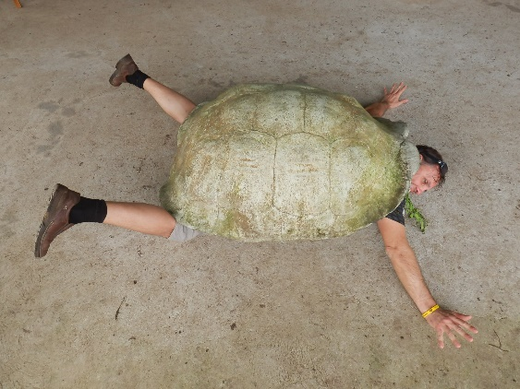

*O cestě*

*Škodou kolem světa*

**bude vyprávět Bc. Ivan Monev**

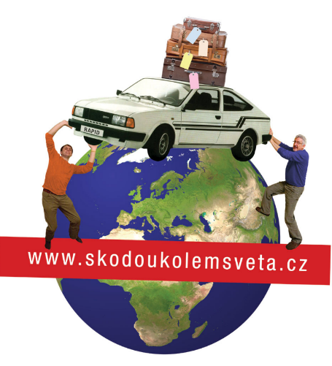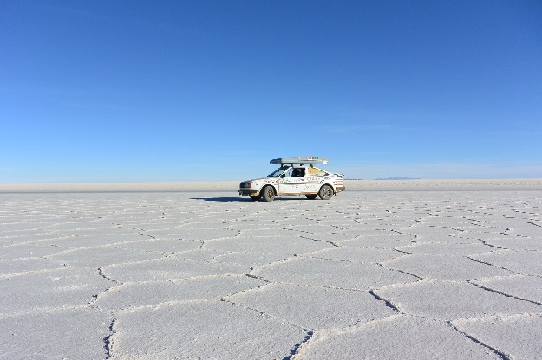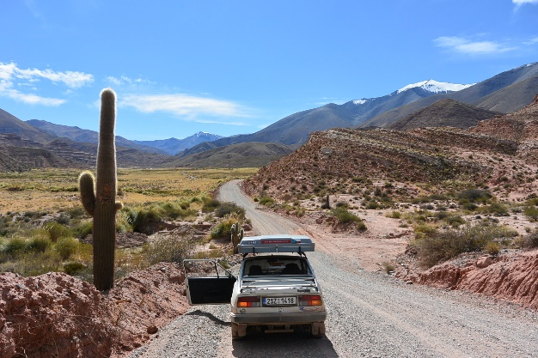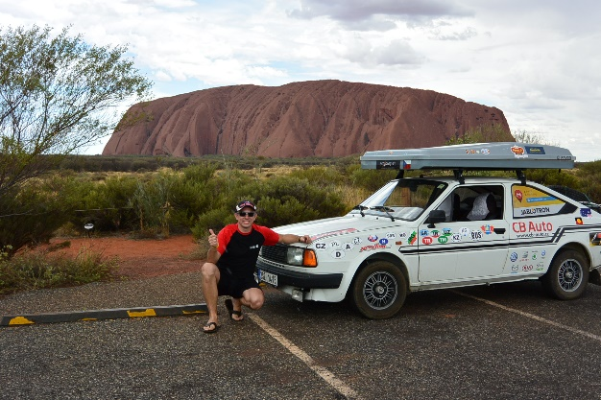

**v Městské knihovně Klecany**

**v pondělí 14. 5. 2018**

**v 18:30 hod.**

**Vstupné je dobrovolné.**